Klima-Grosseltern
für die
Klima-Wahl 22.10.23

Politische Entscheide der nächsten 4 Jahre werden massgebend sein für unseren Beitrag zur Bewältigung der Klimakrise und für das künftige Leben auf der Erde.
Es geht um den Erhalt der Lebensgrundlagen für uns Erdenbürger!
Mehr politische Durchsetzungskraft ist dazu dringend nötig!

Wir machen aus den eidgenössischen Wahlen vom 22.10.23 eine Klima-Wahl.
- Gemeinsame Teilnahme an der Klima-Demo vom 30.9.2023 als Zeichen unseres Engagements für einen wirksamen Klimaschutz.
Treffpunkt: Bern Schützenmatte, 14.00

- Wahl von National- und Ständerats-kandidierenden, die sich kraftvoll engagieren für
  - den Schutz von Klima und Biodiversität,
  - Rahmenbedingungen für eine nachhaltige und lebensfreundliche Wirtschaft,
  - neue Möglichkeiten von Mobilität, Ernährung, Freizeit.
Wie für das Klima wählen?

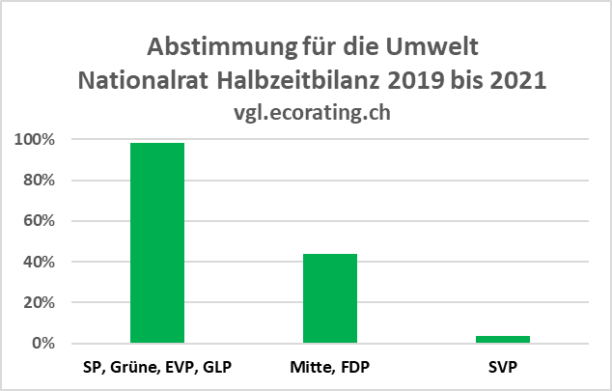
- Sich über den Einsatz von Kandidierenden für den Klima- und Umweltschutz informieren: auf www.ecorating.ch für bisherige Rätinnen/Räte, www.smartvote.ch für neue Kandidierende.
ecorating.ch
- Wahl einer Parteiliste mit besonders vielen stark engagierten Personen; ggf. einfach Einwerfen der unveränderten Liste.
- Nach Wunsch bevorzugte Kandidierende kumulieren (Namen 2x aufschreiben) oder Kandidierende anderer Listen eintragen.

Wer sind die Klimagrosseltern?
Als Gruppe von Seniorinnen und Senioren wollen wir den Planeten Erde für die Generation der Grosskinder lebenswert erhalten. Wir lancieren nationale Projekte als Gesamtverein und lokale Projekte als Regionalgruppen.
Unsere Anliegen sind die rasche Reduktion des Ausstosses von Treibhausgasen (CO2, Methan, andere), die nachhaltige Umstellung von Energieversorgung und Energieverbrauch sowie der Erhalt unserer Böden, unseres Wassers und der Biodiversität.
Mitglied werden?
www.klimagrosseltern.ch Region auswählen

